[Android Studio](https://startandroid.ru/ru/uroki/vse-uroki-spiskom/9-urok-2-ustanovka-i-nastrojka-sredy-razrabotki.html" \o "Урок 2. Установка Android Studio)

### 1. Java SDK (JDK)

Т.к. разработка приложений ведется на Java, нам нужно скачать и установить соответствующее SDK, называемое еще JDK (если, конечно, оно уже не установлено).

Скачать можно [здесь](http://www.oracle.com/technetwork/java/javase/downloads/index.html). Нажимайте там ближайшую кнопку **JDK Download**, выбирайте версию под вашу операционную систему, скачивайте и устанавливайте. Если ссылка не работает, то просто гуглите "java sdk download".

После установки рекомендую перезагрузить комп.

### 2. Среда разработки + Android SDK

В среде разработки мы будем создавать программу и получать на выходе готовое приложение. Сейчас существует несколько сред разработки, мы выберем рекомендуемую гуглом Android Studio.

С последней версией этой программы есть некоторые проблемы. Поэтому рекомендую скачать версию постарее. Вот [ссылка](https://dl.google.com/dl/android/studio/install/2.3.3.0/android-studio-bundle-162.4069837-windows.exe) для Windows. Если у вас другая операционка, то открывайте [эту страницу](https://developer.android.com/studio/archive.html) и там находите подходящую версию. Главное - выберите версию номер 2.3.3 или ниже. Но точно не 3.0 или выше.

Учитывайте, что файл может весить до 2 гигов.

Итак, скачали exe-файл. Запускаем его. Жмем Next, пока он не спросит пути.

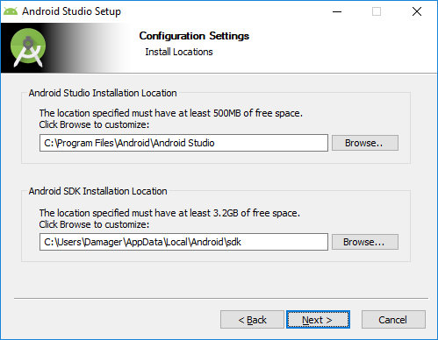

От нас требуется указать два пути. Первый путь будет использован для установки Android Studio. Второй - для установки Android SDK.

Давайте заменим их на свои. Для этого создадим каталог **android**. На всякий случай сделайте так, чтобы путь к нему был без пробелов и русских символов. Например - <имя диска>:\android. У меня это будет d:\android. И этот путь подставим в визард.

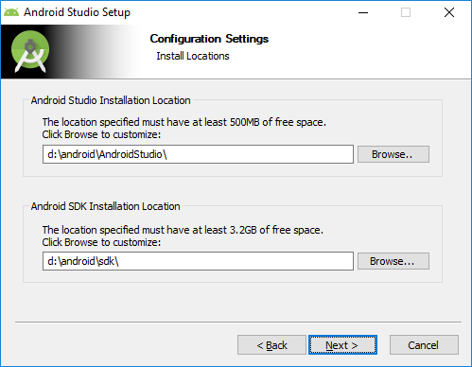

Жмем несколько раз Next, пока не начнется установка. Когда установка закончится, запустится Android Studio. Если не запустилась, то ищите ее ярлык в Пуске.

Первым делом она спросит, не надо ли импортировать настройки с прошлой версии.

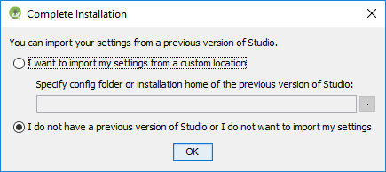

Оставляем выбранным нижний пункт и жмем Ок. У нас пока нет старых настроек.

Далее появится визард установки

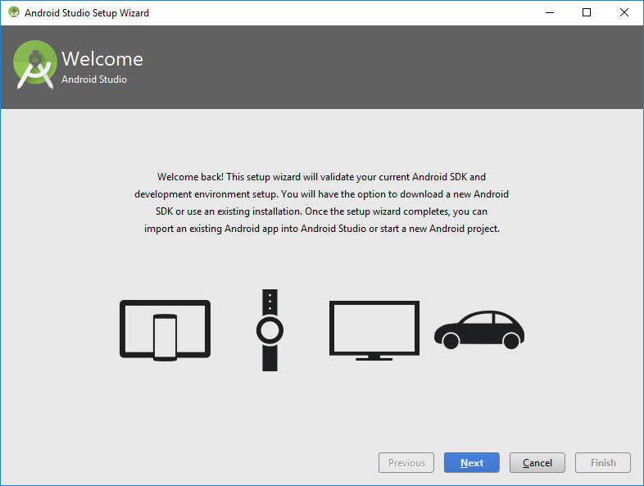

Жмем Next

Тут оставляем Standard

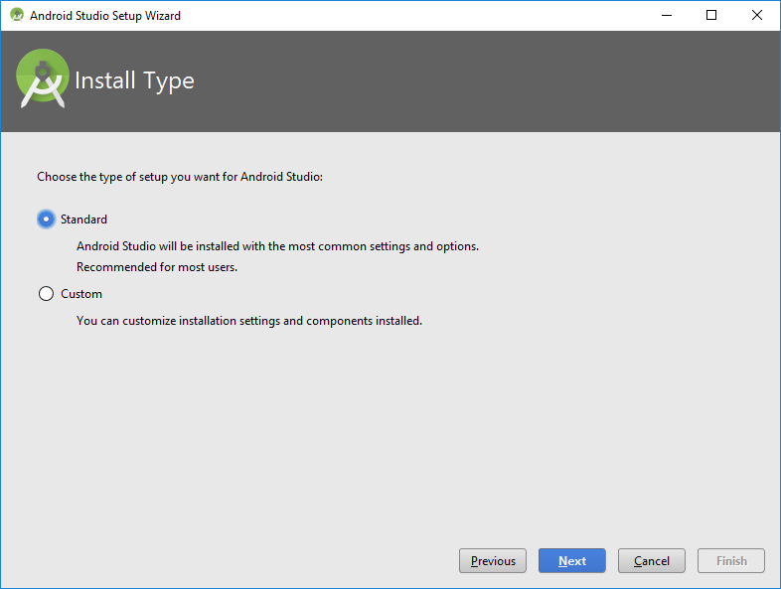

Жмем Next

Визард сообщает нам, что ему необходимо загрузить несколько компонентов для завершения установки

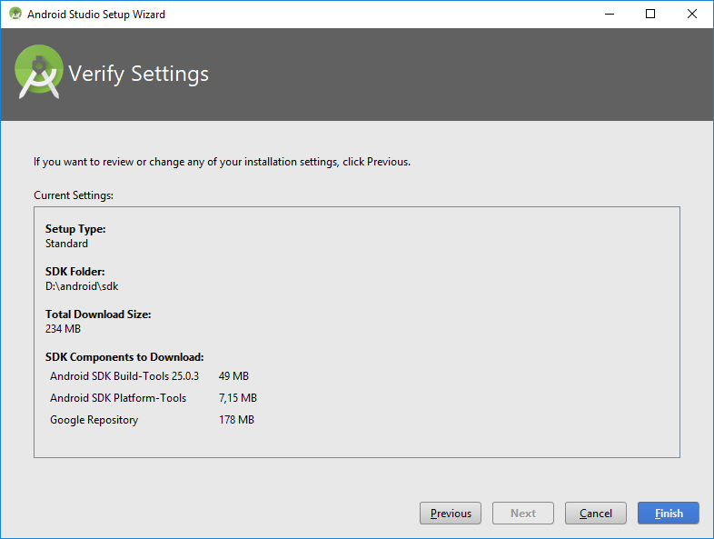

Жмем Next

Пошел процесс загрузки

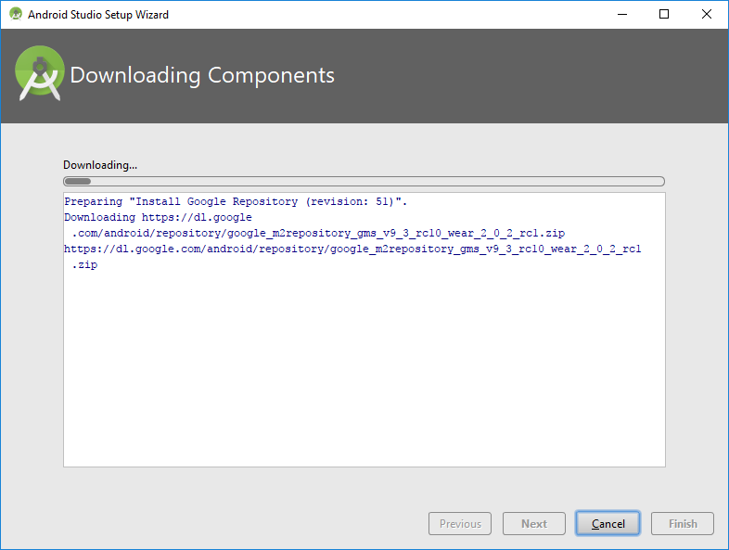

Затем процесс распаковки

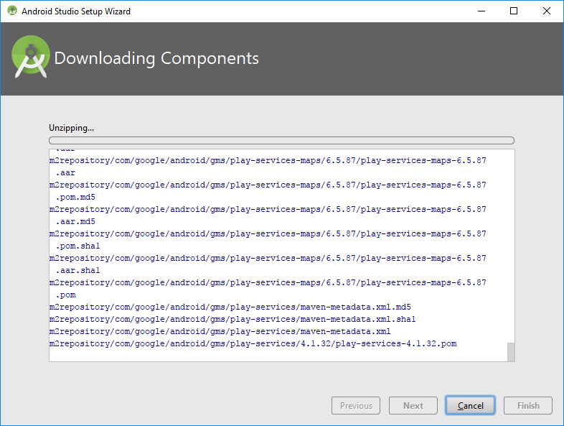

В итоге, когда он закончит, жмем Finish, и открывается Welcome экран.

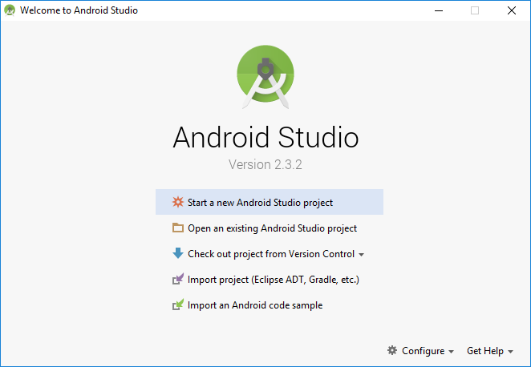

После выполнения этих шагов мы получили среду разработки, с помощью которой можно кодить Android-приложения. Если что-то не получается или выдает ошибку - попробуйте посмотреть форум или погуглить, наверняка вы не первый сталкиваетесь с такой проблемой и в сети уже есть описание решения.

Android Studio периодически будет клянчить у вас скачать и установить ей обновления. Очень не советую этого делать, пока вы новичок. Вы после обновления вряд-ли заметите какие-то новшества в новой версии студии, а проблемы себе можно создать немалые.